Guía n°37: “Letra T”

Mi nombre es: ___________________________________________________ Fecha: jueves 22 de mayo 2025

- Lee cada una de las palabras y pinta la alternativa correcta:
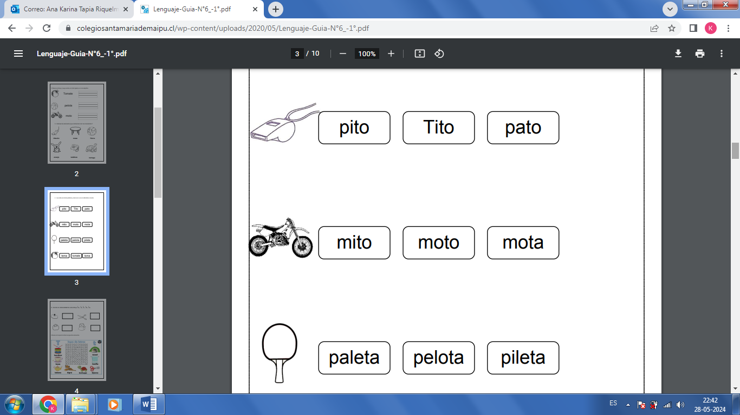

- Escribe la sílaba inicial de cada imagen:
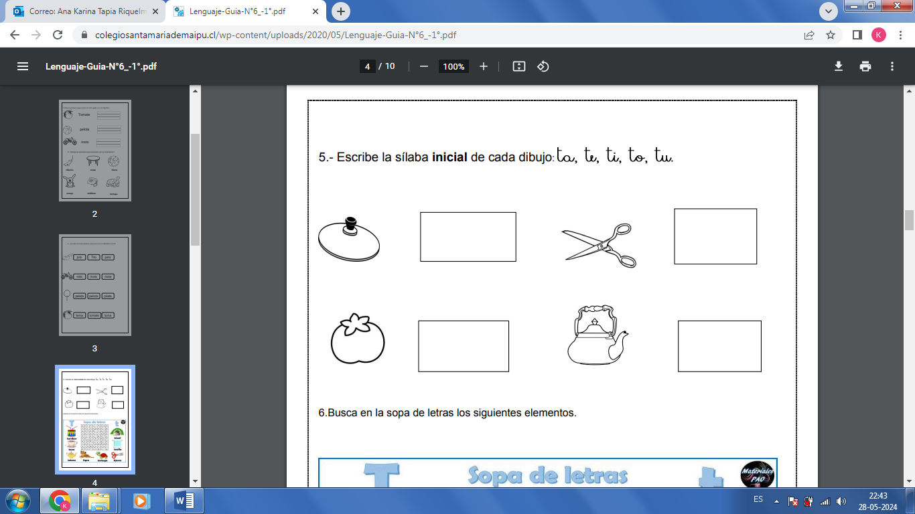

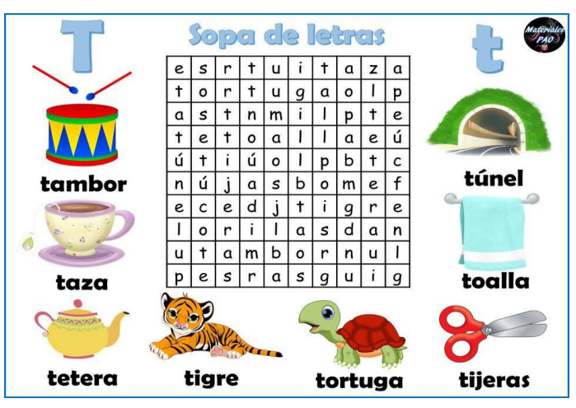
- Busca en la sopa de letras, los siguientes nombres:

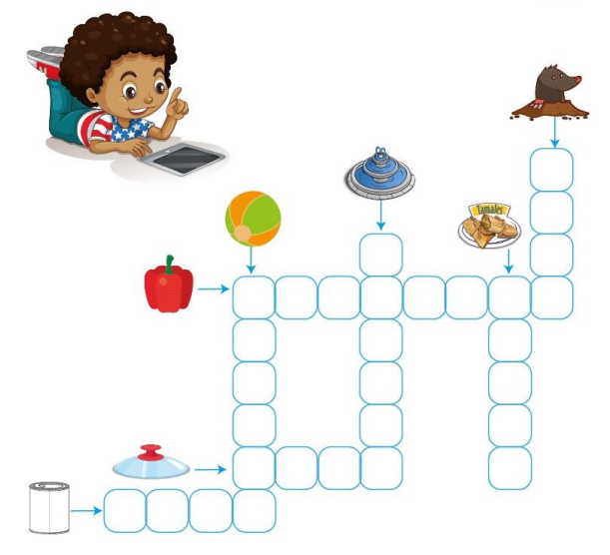
- Observa los elementos del crucigrama y escribe sus nombres:

- Lee o escucha el siguiente texto, luego responde:
